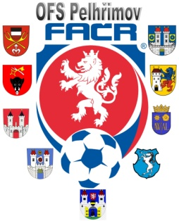

Fotbalová Asociace české republiky

Okresní fotbalový svaz PELHŘIMOV, Friedova 1464, 393 01, Pelhřimov

Zahájení disciplinárního řízení

Datum: 27.8.2018

DK OFS:

Zelenka Lukáš (93040816), Velká Chyška, č. utkání 2018613A3A0205

Václav Hrkal
předseda DK OFS

